LOCAL INSTRUCTION

LI-UPL-0037 | Rev. no: | 0.0 | Date: | 2025-09-29
INSTRUKCJA BHP UDZIELANIA PIERWSZEJ POMOCY

1 WPROWADZENIE 3
2 REWIZJA 3
3 POSTANOWIENIA OGÓLNE 4
4 PODSTAWOWE ZASADY UDZIELANIA PIERWSZEJ POMOCY 4
4.1 Bezpieczeństwo ratownika 4
4.2 Sekwencja działań ratowniczych: 4
4.3 Pierwsza pomoc 6
4.3.1 Przenoszenie poszkodowanego 6
4.3.2 Postępowanie z osobą nieprzytomną 6
4.3.3 Resuscytacja krążeniowo-oddechowa (RKO) 7
4.3.3.1 Objawy skuteczności resuscytacji: 8
4.3.4 Automatyczna defibrylacja zewnętrzna (AED) 8
4.3.5 Pierwsza pomoc przy zadławieniach 9
4.3.6 Postępowanie przy urazach 10
4.3.6.1 Uraz głowy 10
4.3.6.2 Uraz kręgosłupa 10
4.3.6.3 Złamania kości 11
4.3.6.4 Oparzenia 11
4.3.6.5 Odmrożenia 12
4.3.6.6 Opatrywanie ran 13
4.3.6.7 Tamowanie krwotoków 13
4.3.7 Rany tłuczone 15
4.3.8 Usuwanie ciał obcych z oka 15
4.3.9 Krwotok wewnętrzny 15
4.4 Postępowanie w innych stanach nagłych 15
4.4.1 Udar cieplny 15
4.4.2 Omdlenie 16
4.4.3 Porażenie prądem elektrycznym 17
4.4.4 Wstrząs anafilaktyczny 17
4.4.5 Zawał serca 18
4.4.6 Udar mózgu 18
4.4.7 Drgawki/napad padaczkowy 18
4.4.8 Hipoglikemia (zbyt niski poziom cukru) 19
5 PAMIĘTAJ 19
6 POSTANOWIENIA KOŃCOWE 19
7 WEWNĘTRZNE POWIĄZANIA 20
8 PODPISY 20

 | Acronyms | Quick link to GT-0002 “Acronyms”, list of UFI Filters acronyms.

WPROWADZENIE

Życie poszkodowanego w wypadku przy pracy lub powstałego w innych okolicznościach bardzo często zależy od postawy ratujących oraz znajomości udzielania pierwszej pomocy. Obowiązek ratowania poszkodowanego spoczywa na każdym. Osoby udzielające pierwszej pomocy nie powinny obawiać się odpowiedzialności karnej za niewłaściwe jej udzielanie.
Przed prawem odpowiada tylko ta osoba, która tej pomocy nie udzieliła a mogła to uczynić bez narażenia siebie i innych osób ratujących poszkodowanego.

REWIZJA
Rev. 0.0 | Opis | Powód rewizji
Rev. 0.0 | Pierwsza wersja dokumentu | NA

POSTANOWIENIA OGÓLNE
1. Niniejsza instrukcja zawiera podstawowe zasady udzielania pierwszej pomocy w UFI FILTERS POLAND Sp. z o.o.
2. Pierwsza pomoc to zespół czynności podejmowanych w celu ratowania osoby w stanie nagłego zagrożenia zdrowotnego.
3. Każdy pracownik jest zobowiązany do:
- udzielenia pierwszej pomocy w miarę swoich umiejętności,
- powiadomienia o wypadku przełożonego,
- wezwania pomocy medycznej, gdy sytuacja tego wymaga.
4. Numery alarmowe:
- Centrum Powiadamiania Ratunkowego: 112
5. Przy zgłaszaniu zdarzenia należy podać:
- dokładne miejsce zdarzenia (adres, piętro, numer pomieszczenia),
- co się stało i ilu jest poszkodowanych,
- stan poszkodowanych (przytomni, nieprzytomni),
- swoje dane (imię, nazwisko, numer telefonu),
- nie rozłączaj się pierwszy – czekaj na pytania dyspozytora.

PODSTAWOWE ZASADY UDZIELANIA PIERWSZEJ POMOCY

Bezpieczeństwo ratownika
Przed przystąpieniem do działań, należy:
- ocenić sytuację pod kątem własnego bezpieczeństwa,
- używać środków ochrony osobistej (rękawiczki, maseczka do sztucznego oddychania),
- nie narażać się na niebezpieczeństwo – w razie zagrożenia wezwać służby ratownicze.

Sekwencja działań ratowniczych:
- zachować spokój,
- ocenić sytuację i zabezpieczyć miejsce zdarzenia,
- ocenić stan poszkodowanego:
- jego świadomości (zadajemy pytanie),
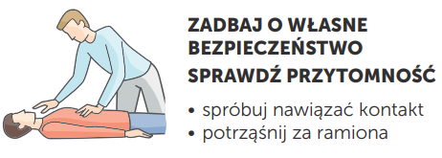
- czy jest zachowana przytomność,
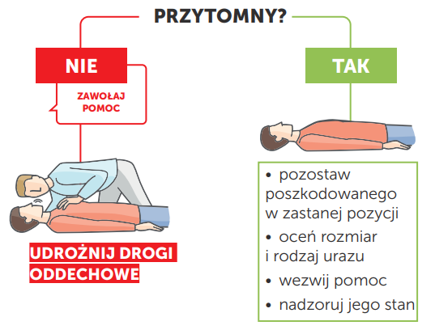
- czy oddycha (przykładając rękę do ust chorego lub obserwując ruch klatki piersiowej),
- czy jest zachowana czynność serca (sprawdzamy na tętnicy szyjnej),
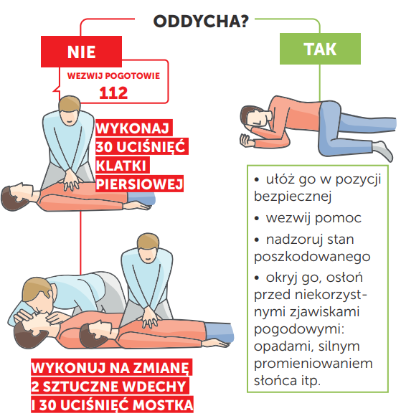
- czy nie wystąpiły objawy krwawienia wewnętrznego (objawy wstrząsu pourazowego, tzn. bladość powłok skórnych, niepokój lub obojętność, zimny pot, szybkie, słabo wyczuwalne tętno),
- sprawdzić, czy nie wystąpiły złamania, oparzenia itp.
- wezwać pomoc, jeśli to konieczne,
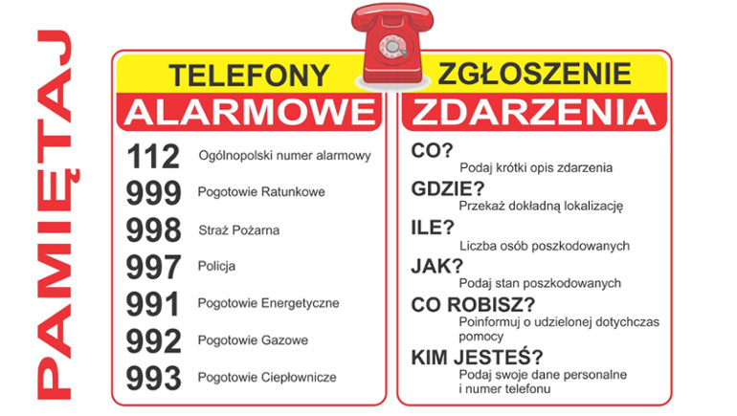
- przenieść poszkodowanego – jeśli jest to konieczne – ze środowiska zagrażającego jego życiu,
- udzielić pierwszej pomocy poszkodowanemu/podjąć akcję ratunkową,
- kontrolować stan poszkodowanego do czasu przybycia pomocy,
- przekazać informacje służbom ratowniczym.
Nasze postępowanie będzie uzależnione od objawów, jakie stwierdzimy.

Pierwsza pomoc
Pierwsza pomoc przedmedyczna to zespół czynności wykonywanych w razie nagłego wypadku lub zagrożenia zdrowia i życia człowieka, zanim przybędą służby ratunkowe (pogotowie, straż pożarna, ratownik medyczny).
Jest to więc pomoc udzielana przez osoby nieposiadające wykształcenia medycznego, ale przeszkolone lub działające intuicyjnie zgodnie z podstawowymi zasadami ratownictwa.

Przenoszenie poszkodowanego
Ciężko poszkodowanego należy przenieść w taki sposób, aby nie sprawiać bólu i nie spowodować pogorszenia jego stanu. Przenosić powinny trzy osoby ustawione z jednej strony lub dwie osoby i trzecia ze strony przeciwnej pośrodku. Przyklękają na lewe kolano i wsuwają obie dłonie pod ciało poszkodowanego: jedna osoba - pod głowę i plecy, druga - pod krzyż i miednicę, trzecia pod uda i podudzia, przy czym jednocześnie podnoszą do góry celem przeniesienia w bezpieczne miejsce.

Postępowanie z osobą nieprzytomną
- Ocena przytomności:
- delikatnie potrząsnąć poszkodowanego za ramiona,
- głośno zapytać: "Czy wszystko w porządku?".
- Jeśli poszkodowany jest nieprzytomny:
- udrożnić drogi oddechowe (odchylić głowę do tyłu i unieść żuchwę),
- sprawdzić oddech (patrz, słuchaj, wyczuj) przez 10 sekund,
- jeśli oddycha – ułożyć w pozycji bezpiecznej (bocznej ustalonej),
- jeśli nie oddycha – rozpocząć resuscytację krążeniowo-oddechową (RKO).
- Pozycja bezpieczna (boczna ustalona):
- klęknąć obok poszkodowanego,
- wyprostować bliższą rękę poszkodowanego wzdłuż ciała,
- dalszą rękę zgiąć w łokciu i ułożyć grzbietem dłoni na policzku,
- zgiąć dalszą nogę w kolanie,
- obrócić poszkodowanego na bok, przytrzymując rękę przy policzku,
- ułożyć głowę w pozycji umożliwiającej swobodny wypływ treści z ust,
- regularnie kontrolować oddech.
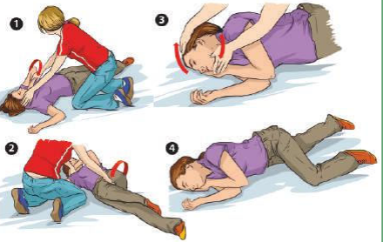

Resuscytacja krążeniowo-oddechowa (RKO)
- Resuscytacja osoby dorosłej:
- ułożyć poszkodowanego na twardym, płaskim podłożu,
- udrożnić drogi oddechowe (pozycja neutralna głowy),
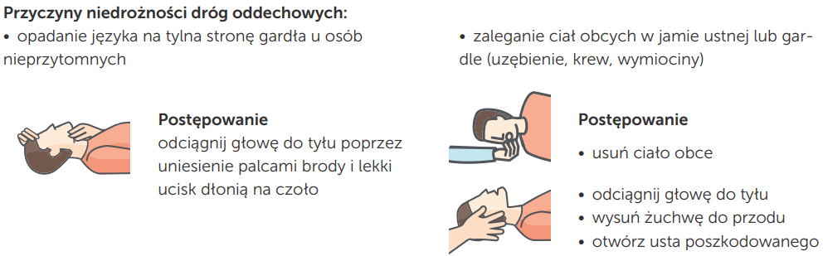
- uklęknąć obok poszkodowanego,
- ułożyć nadgarstek jednej ręki na środku klatki piersiowej,
- ułożyć drugą rękę na pierwszej i spleść palce,
- uciskać klatkę piersiową na głębokość 5-6 cm z częstotliwością 100-120 uciśnięć na minutę,
- po 30 uciśnięciach wykonać 2 oddechy ratownicze (jeśli ratownik jest przeszkolony),
- kontynuować RKO w cyklu 30:2 do przybycia pomocy lub odzyskania funkcji życiowych.
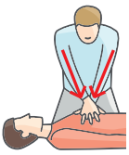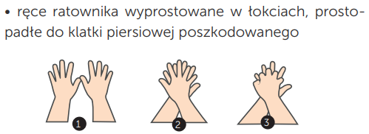
- Resuscytacja dziecka (1-8 lat):
- udrożnić drogi oddechowe (delikatne odchylenie głowy),
- wykonać 5 oddechów ratowniczych,
- uciskać klatkę piersiową jedną lub dwoma rękami na głębokość około 1/3 głębokości klatki piersiowej (4-5 cm),
- kontynuować RKO w cyklu 15:2.
- Resuscytacja niemowlęcia (poniżej 1 roku):
- udrożnić drogi oddechowe (pozycja neutralna głowy),
- wykonać 5 oddechów ratowniczych (objąć usta i nos niemowlęcia swoimi ustami),
- uciskać klatkę piersiową dwoma palcami w dolnej części mostka na głębokość około 1/3 głębokości klatki piersiowej (3-4 cm),
- kontynuować RKO w cyklu 15:2.

Objawy skuteczności resuscytacji:
- powrót oddechu,
- powrót akcji serca,
- zwężenie rozszerzonych źrenic,
- zaróżowienie skóry,
- odzyskanie przytomności.

Automatyczna defibrylacja zewnętrzna (AED)
- Postępowanie:
- przynieść defibrylator AED, do osoby poszkodowanej, jeżeli nie jesteś sam/sama poproś o to kogoś z otoczenia,
- włączyć defibrylator,
- postępować zgodnie z poleceniami głosowymi urządzenia,
- nakleić elektrody na odsłoniętą klatkę piersiową zgodnie z oznaczeniami,
- upewnić się, że nikt nie dotyka poszkodowanego podczas analizy rytmu i defibrylacji,
- po defibrylacji natychmiast podjąć RKO, zgodnie z komunikatami urządzenia.
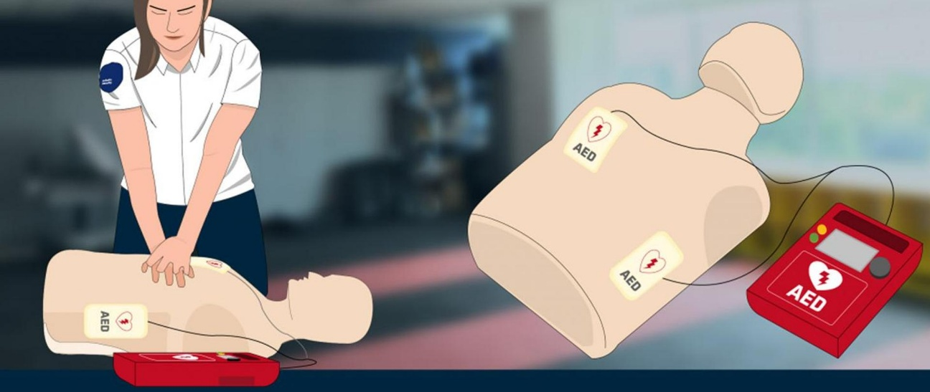

Pierwsza pomoc przy zadławieniach
- Objawy zadławienia:
- niemożność mówienia, kaszlenia i oddychania,
- chwytanie się za szyję,
- sinienie twarzy,
- utrata przytomności.
- Postępowanie przy zadławieniu u dorosłych i dzieci powyżej 1 roku:
- zachęcić poszkodowanego do kaszlu,
- jeśli kaszel jest nieskuteczny, wykonać do 5 uderzeń w plecy między łopatkami,
- jeśli uderzenia są nieskuteczne, wykonać do 5 uciśnięć nadbrzusza (rękoczynów Heimlicha),
- naprzemiennie wykonywać 5 uderzeń w plecy i 5 uciśnięć nadbrzusza do momentu usunięcia ciała obcego lub utraty przytomności przez poszkodowanego,
- w przypadku utraty przytomności – rozpocząć RKO
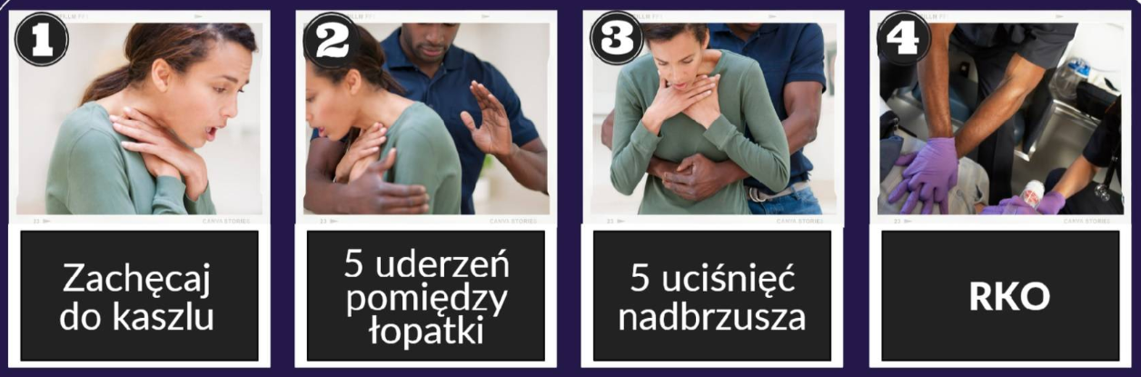
- Postępowanie przy zadławieniu u niemowląt:
- ułożyć niemowlę głową w dół na przedramieniu,
- wykonać do 5 uderzeń w plecy między łopatkami,
- jeśli uderzenia są nieskuteczne, obrócić niemowlę na plecy i wykonać do 5 uciśnięć klatki piersiowej,
- naprzemiennie wykonywać 5 uderzeń w plecy i 5 uciśnięć klatki piersiowej do momentu usunięcia ciała obcego lub utraty przytomności,
- przypadku utraty przytomności – rozpocząć RKO.

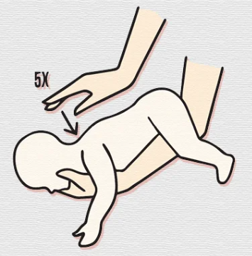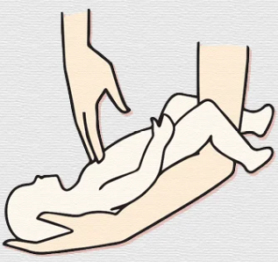

Postępowanie przy urazach

Uraz głowy
- Objawy urazu głowy:
- ból głowy, zawroty głowy,
- nudności, wymioty,
- zaburzenia świadomości, senność,
- krwawienie lub wyciek płynu z uszu, nosa,
- nierówne źrenice.
- Postępowanie:
- zapewnić poszkodowanemu spokój,
- unieruchomić głowę i szyję,
- opatrzyć rany (jeśli występują),
- kontrolować przytomność i oddech,
- wezwać pomoc medyczną,
- nie podawać poszkodowanemu jedzenia ani picia.

Uraz kręgosłupa
- Objawy urazu kręgosłupa:
- ból kręgosłupa,
- drętwienie lub mrowienie kończyn,
- niemożność poruszania kończynami,
- utrata czucia w kończynach.
- Postępowanie:
- nie przemieszczać poszkodowanego, chyba że jest to absolutnie konieczne,
- unieruchomić głowę i szyję,
- wezwać pomoc medyczną,
- kontrolować funkcje życiowe.

Złamania kości
- Objawy złamania:
- ból, obrzęk, zniekształcenie,
- ograniczenie ruchomości,
- nieprawidłowa ruchomość,
- trzeszczenie odłamów kostnych (krepitacja).
- Postępowanie:
- unieruchomić złamaną kończynę w pozycji zastanej,
- unieruchomić dwa sąsiednie stawy,
- opatrzeć rany (jeśli występują),
- stosować zimne okłady,
- nie podawać poszkodowanemu jedzenia ani picia,
- wezwać pomoc medyczną.
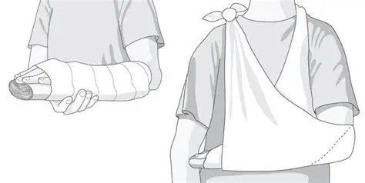
PAMIETAJ:
- nie zmieniaj ułożenia kończyny,
- nie próbuj nastawiać złamania,
- unieruchom kończynę w jej aktualnym położeniu,
- przy złamaniu otwartym nie dotykaj wystających odłamów kostnych – łatwo ulegają zakażeniu.

Oparzenia
- Oparzenia termiczne:
- schłodzić oparzone miejsce zimną wodą przez 15-20 minut,
- zdjąć biżuterię i ubranie z oparzonego miejsca (jeśli nie przywarło do skóry),
- zabezpieczyć oparzoną powierzchnię jałowym opatrunkiem,
- nie stosować maści, kremów, olejów na oparzenie,
- wezwać pomoc medyczną przy oparzeniach II i III stopnia oraz rozległych oparzeniach
- Oparzenia chemiczne:
- usunąć odzież zanieczyszczoną substancją chemiczną,
- spłukiwać oparzone miejsce bieżącą wodą przez co najmniej 15-20 minut,
- zabezpieczyć oparzoną powierzchnię jałowym opatrunkiem,
- wezwać pomoc medyczną.
- Oparzenia elektryczne:
- pierwszej kolejności odłączyć źródło prądu,
- sprawdzić funkcje życiowe poszkodowanego,
- w razie potrzeby rozpocząć RKO,
- zabezpieczyć miejsca wejścia i wyjścia prądu jałowym opatrunkiem,
- wezwać pomoc medyczną.
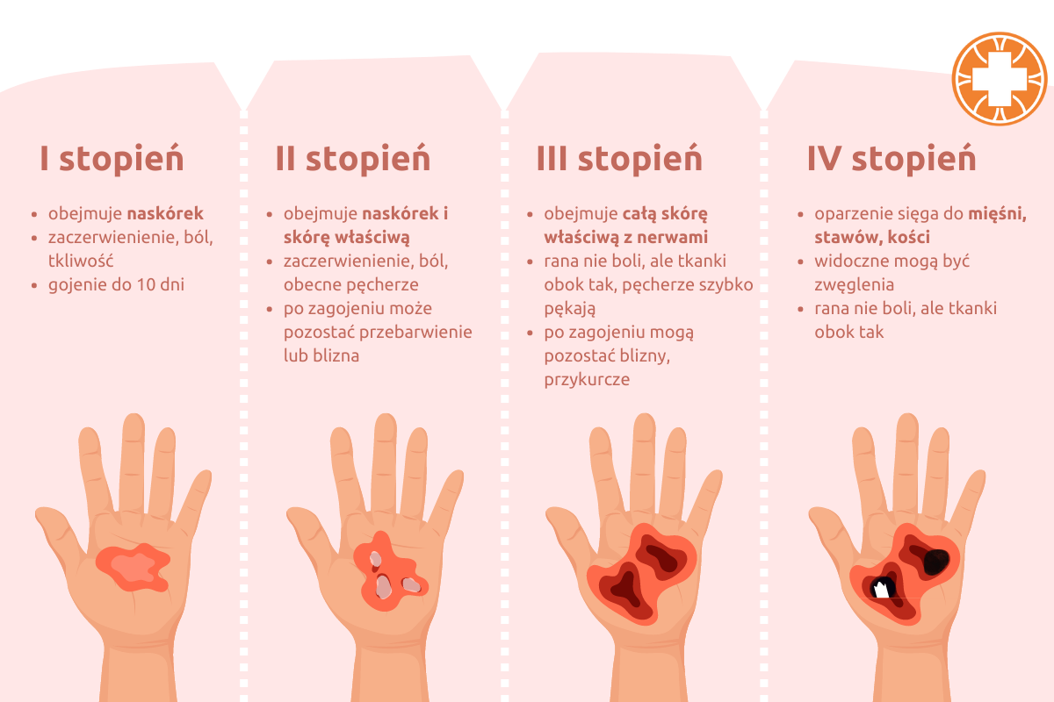
PAMIĘTAJ:
- nie używaj waty do opatrywania poparzonych miejsc,
- staraj się nie dotykać oparzonych okolic – łatwo ulegają zakażeniu.

Odmrożenia
- Objawy odmrożenia:
- bladość, następnie sinienie skóry,
- utrata czucia,
- sztywność,
- pęcherze (w cięższych przypadkach),
- wyróżnia się 4 stopnie odmrożeń.
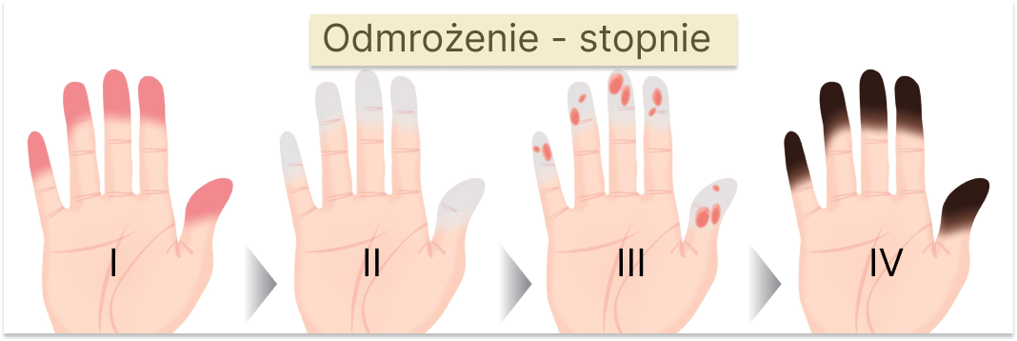
- Postępowanie:
- przenieść poszkodowanego do ciepłego pomieszczenia,
- zdejmować mokrą odzież,
- ogrzewać odmrożone części ciała ciepłą wodą (40-42°C) przez 20-30 minut,
- nie trzeć, nie masować odmrożonych części ciała,
- zabezpieczyć odmrożone miejsce jałowym opatrunkiem,
- wezwać pomoc medyczną przy głębokich odmrożeniach.

Opatrywanie ran
- udzielający pierwszej pomocy powinni zadbać o swoje bezpieczeństwo, gdyż każda rana może być źródłem zakażenia. Jest to szczególnie ważne w przypadku wzmożonego ryzyka występowania szkodliwych czynników biologicznych,
- należy używać rękawic jednorazowych (np. lateksowych, gumowych),
- oczyszczamy ranę pod bieżącą wodą, w przypadku poważnych zabrudzeń i głębokich ran, nie staramy się oczyścić rany do końca, ponieważ zbyt obfite krwawienie zagraża zdrowiu i życiu osoby poszkodowanej, wówczas najważniejsze staje się zatamowanie krwawienia,
- na ranę nakładamy wyjałowioną gazę, której nie należy dotykać rękami na powierzchni, a tylko chwytać za jej obrzeża i owinąć bandażem.

Tamowanie krwotoków

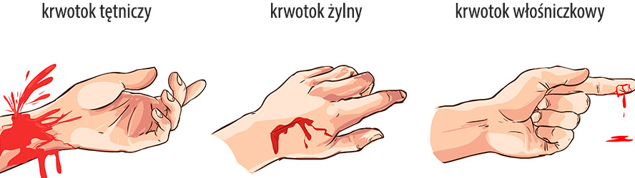
- W przypadku nacięcia, przebicia żył tętniczych kończyn górnych i dolnych należy:
- unieść kończynę do góry,
- na ranę przyłożyć wyjałowiony opatrunek i mocno przyciskać przez
4 - 5 minut,
- nie należy dotykać rany palcami. Kiedy krwawienie nie ustaje, czynność należy powtórzyć,
- intensywny krwotok możemy powstrzymać stosując ucisk palcami tętnicy lub żyły pomiędzy miejscem zranienia a sercem, następnie zastosować opatrunek uciskowy lub stazę taktyczną.
- W przypadku krwotoku z nosa poszkodowanego należy:
- usiąść w wygodnej pozycji,
- pochylić lekko głowę do przodu,
- uciskać skrzydełka nosa przez przynajmniej 10 minut,
- zastosować zimny okład na nasadę nosa lub kark,
- unikaj przechylania głowy do tyłu.
Uwaga: Przechylanie głowy do tyłu może spowodować, że krew spłynie do gardła, co jest niebezpieczne. Jeśli krwawienie nie ustaje po upływie 20 minut, należy skontaktować się z lekarzem. Specjaliści przyjrzą się sytuacji i podejmą odpowiednie działania.
- Krwotoki z ran twarzy wstrzymuje się przyciskając tętnicę szczękową do dolnego brzegu dolnej szczęki.
- Krwotok z czoła i skroni wstrzymuje się poprzez przyciskanie tętnicy skroniowej z przodu ucha.
- Krwawienie z dużych ran głowy wstrzymuje się przyciskając tętnicę do kręgów szyi, a z dołu pachowego przyciskając tętnicę podobojczykową do kości w dole nadobojczykowym. Na przedramieniu przyciska się tętnicę ramieniową, pośrodku ramienia od strony wewnętrznej.

Po udzieleniu pierwszej pomocy poszkodowanym z uszkodzonymi tętnicami należy niezwłocznie powiadomić Pogotowie Ratunkowe, by umożliwić udzielenie niezbędnej dalszej pomocy lekarskiej.

PAMIĘTAJ!
Nie należy nigdy samodzielnie usuwać większych ciał obcych znajdujących się w ranie, zwłaszcza jeżeli rana obficie krwawi. Taką ranę należy obandażować razem z ciałem obcym i jak najszybciej przetransportować osobę zranioną na szpitalny oddział ratunkowy (SOR).

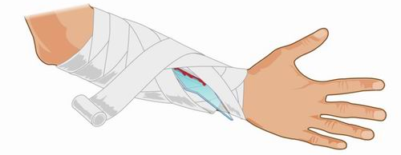

Rany tłuczone
Rany tłuczone to te zadane tępym narzędziem. Brzegi takiej rany są zazwyczaj nierówne, a sama rana narażona jest na duże ryzyko zanieczyszczenia. Mogą w niej pozostawać ciała obce. Jest też zwiększone ryzyko skrzepów, które sprzyjają zakażeniu.
Pierwsza pomoc w przypadku ran tłuczonych”
- zatamowanie krwawienia – jeżeli występuje krwawienie, ranę należy delikatnie ucisnąć przy pomocy grubszego opatrunku,
- w przypadku podejrzenia złamania kości lub poważnego urazu NIE WOLNO ruszać ani przesuwać zranionej części ciała,
- kompresy chłodzące – przy niewielkich ranach tłuczonych można zmniejszyć ból i obrzęk przy pomocy kompresów i opatrunków chłodzących,
- zaopatrzenie rany – jeżeli jest to rana stłuczona otwarta, należy przyłożyć jałowy opatrunek (jego grubość zależy od intensywności krwawienia). Całość trzeba unieruchomić bandażem lub elastyczną opaską.

Usuwanie ciał obcych z oka
- W przypadku, małych zanieczyszczeń, zapylania, małego ciała obcego użyj oczomyjki, której celem jest natychmiastowe usunięcie szkodliwych substancji z oka, zapobiegając dalszemu podrażnieniu lub uszkodzeniu.
- W przypadku większych ciał obcych nie wolno trzeć oczu. Ciała obce z oczu usuwa tylko lekarz okulista.

Krwotok wewnętrzny
W przypadku obrażeń brzucha, rażącej bladości na twarzy i silnych bólów, należy natychmiast wezwać pogotowie ratunkowe w celu szybkiego przewiezienia poszkodowanego do szpitala. Mogło zaistnieć uszkodzenie organów wewnętrznych (krwotok wewnętrzny).

Postępowanie w innych stanach nagłych

Udar cieplny
- Może wystąpić w pomieszczeniach o bardzo wysokiej temperaturze i dużej wilgotności, tj. powyżej 40°C i wilgotności powyżej 75%.
- Objawy udaru słonecznego to:
- bóle głowy,
- zawroty głowy,
- zaczerwienienie i poparzenia skóry,
- osłabienie,
- niepokój,
- nudności,
- wymioty,
- dreszcze,
- silne zawroty głowy,
- zaburzenia widzenia,
- mowa niewyraźna, bełkotliwa, chód chwiejny,
- gorączka sięgająca powyżej 41 stopni C,
- przyspieszenie tętna,
- obfite pocenie się na początku, potem utrata potliwości,
- zwiotczenie mięśni,
- utrata przytomności,
- zaburzenia oddychania.
- Pierwsza pomoc:
- chorego jak najszybciej odprowadź lub przenieś w chłodne, zaciemnione miejsce,
- poluzuj lub zdejmij mu ciasne ubranie,
- gdy twarz chorego jest blada, głowę ułóż niżej od tułowia, natomiast gdy jest czerwona - lepiej połóż go w pozycji półleżącej,
- głowę i klatkę piersiową przykryj chłodnymi okładami (z wody lub lodu),
- co 10 minut mierz temperaturę ciała - gdy obniży się do 38 stopni - schładzanie ciała możesz przerwać,
- gdy chory jest przytomny, podaj mu duże ilości chłodnych płynów w małych porcjach, najlepiej lekko osolonej wody,
- w sytuacji, gdy stan chorego nie wraca szybko do normy, należy go niezwłocznie przewieźć do szpitala.

Omdlenie
Najczęściej oznacza krótkotrwałą, zwykle kilkusekundową lub parominutową utratę przytomności. Objawy: bladość skóry, pocenie się, zawroty głowy, kłopoty ze wzrokiem, dzwonienie w uszach, ostatecznie utrata przytomności.
- Pomoc, jeżeli osoba jest już przytomna:
- połóż chorego na plecach,
- zapewnij mu dostęp powietrza,
- unieś wysoko jego nogi,
- rozluźnij ubranie.
Jeśli chory jest nieprzytomny, należy go ułożyć w tak zwanej pozycji bocznej ustalonej:
- uklęknij z boku poszkodowanego,
- ułóż bliższą tobie rękę chorego wzdłuż tułowia (w dół lub górę), drugą rękę, zgiętą w łokciu, przełóż nad jego klatką piersiową,
- unieś kolano nogi leżącej dalej od ciebie, delikatnie pociągnij za łokieć i kolano, obracając poszkodowanego w swoją stronę,
- odchyl głowę chorego do tyłu, aby zapewnić drożność dróg oddechowych, sprawdź tętno.

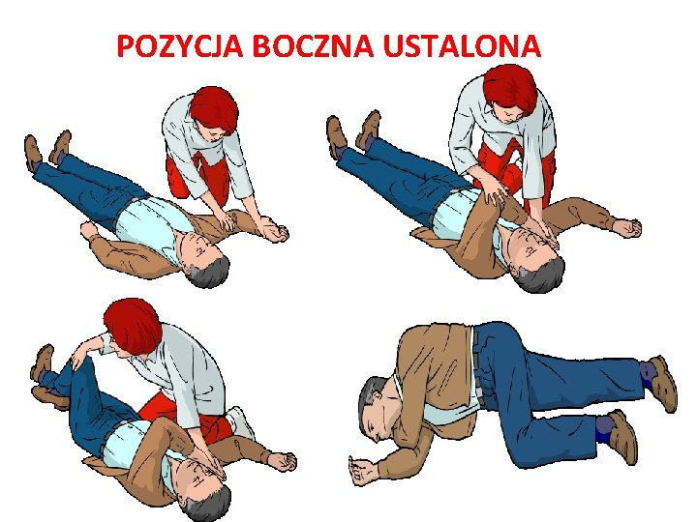

Porażenie prądem elektrycznym
- odetnij dopływ prądu, wyłącz główny przełącznik (bezpiecznik) lub wyciągnij
z kontaktu wtyczkę urządzenia elektrycznego,
- jeśli to możliwe, odsuń poszkodowanego od źródła prądu; zrób to za pomocą np. drewnianego kija od szczotki lub drewnianego krzesła, stojąc na suchej macie gumowej, książce lub złożonej gazecie.

PAMIĘTAJ:
- nie dotykaj skóry poszkodowanego, jeśli ma on kontakt z przewodem pod napięciem,
- nie dotykaj też kabla elektrycznego,
- wezwij pogotowie,
- skontroluj oddech i tętno; w razie bezdechu – zastosuj sztuczne oddychanie, braku tętna – masaż serca,
- przytomnego ułóż wygodnie i okryj.

Wstrząs anafilaktyczny
- Objawy:
- wysypka, świąd skóry,
- obrzęk twarzy, warg, języka,
- trudności w oddychaniu,
- spadek ciśnienia krwi,
- zaburzenia świadomości.
- Postępowanie:
- wezwać pomoc medyczną,
- ułożyć poszkodowanego w pozycji przeciwwstrząsowej,
- jeśli poszkodowany ma przy sobie adrenalinę w auto-strzykawce (np. EpiPen), należy pomóc mu w jej zastosowaniu,
- kontrolować funkcje życiowe,
- w razie potrzeby rozpocząć RKO.

Zawał serca
- Objawy:
- silny, gniotący, piekący ból w klatce piersiowej (może promieniować do lewego ramienia, szyi, żuchwy),
- duszność,
- zimny pot,
- lęk, niepokój,
- nudności, wymioty.
- Postępowanie:
- wezwać pomoc medyczną,
- ułożyć poszkodowanego w pozycji półsiedzącej,
- rozluźnić ubranie poszkodowanego,
- zapewnić dostęp świeżego powietrza,
- jeśli poszkodowany ma ze sobą nitroglicerynę, pomóc mu ją zażyć,
- kontrolować funkcje życiowe,
- w razie potrzeby rozpocząć RKO.

Udar mózgu
- Objawy (test FAST):
- F (Face) – asymetria twarzy, opadnięty kącik ust
- A (Arms) – osłabienie lub porażenie kończyn, zwłaszcza po jednej stronie ciała
- S (Speech) – zaburzenia mowy, trudności w zrozumieniu
- T (Time) – czas jest kluczowy, liczy się każda minuta
- Postępowanie:
- wezwać pomoc medyczną,
- ułożyć poszkodowanego w pozycji półsiedzącej lub na boku (jeśli nieprzytomny),
- zapewnić dostęp świeżego powietrza,
- kontrolować funkcje życiowe,
- nie podawać jedzenia, picia ani leków,
- zanotować czas wystąpienia objawów.

Drgawki/napad padaczkowy
- Postępowanie:
- zabezpieczyć poszkodowanego przed urazami (odsunąć niebezpieczne przedmioty),
- nie przytrzymywać siłą, nie wkładać niczego do ust,
- rozluźnić ubranie wokół szyi,
- zanotować czas trwania napadu,
- po ustąpieniu drgawek ułożyć poszkodowanego w pozycji bezpiecznej,
- wezwać pomoc medyczną, jeśli:
- napad trwa dłużej niż 5 minut,
- drgawki powtarzają się,
- poszkodowany nie odzyskuje przytomności,
- jest to pierwszy napad u poszkodowanego,
- doszło do urazu podczas napadu.

Hipoglikemia (zbyt niski poziom cukru)
- Objawy:
- głód, drżenie rąk,
- bladość, zimny pot,
- zaburzenia świadomości, agresja,
- trudności w mówieniu,
- zaburzenia widzenia.
- Postępowanie:
- jeśli poszkodowany jest przytomny, podać mu coś słodkiego do picia lub jedzenia (sok, kostka cukru, miód),
- jeśli stan się nie poprawia po 10-15 minutach, wezwać pomoc medyczną,
- jeśli poszkodowany jest nieprzytomny, nie podawać niczego doustnie, ułożyć go w pozycji bezpiecznej i wezwać pomoc medyczną.

PAMIĘTAJ
ZŁOTE ZASADY PIERWSZEJ POMOCY
- Zadbaj o własne bezpieczeństwo.
- Oceń stan poszkodowanego (przytomność, oddech, obrażenia).
- Wezwij pomoc – numer 112 lub 999.
- Udziel pomocy zgodnie ze swoimi umiejętnościami.
- Zachowaj spokój i działaj według schematu.
- Nie zostawiaj poszkodowanego samego.
- Chroń poszkodowanego przed pogorszeniem stanu (zimno, ruch, jedzenie/picie).
- Nie bój się pomagać – masz prawny obowiązek i ochronę.

POSTANOWIENIA KOŃCOWE
- Każdy pracownik zobowiązany jest do zapoznania się z niniejszą instrukcją.
- Zaleca się regularne szkolenia z zakresu pierwszej pomocy dla wszystkich pracowników.
- Aktualne numery telefonów alarmowych powinny być umieszczone w widocznym miejscu obok apteczki pierwszej pomocy.
- W razie wątpliwości jak poprawnie udzielić pierwszej pomocy, zawsze należy wezwać profesjonalną pomoc medyczną.

WEWNĘTRZNE POWIĄZANIA

NUMER I TYTUŁ
LF-UPL-0110 Lista osób upoważnionych od udzielania pierwszej pomocy
LF-UPL-0111 Lista wyposażenia apteczki pierwszej pomocy
LI-UPL-0038 Instrukcja przeglądu apteczek pierwszej pomocy
LF-UPL-0113 Karta przeglądu apteczki

PODPISY

Odpowiedzialność | Imie i nazwisko | Rola | Data | Podpis
Opracowała | Natalia Krysztofiak | Koordynator ds. BHP | 29.09.2025
Sprawdziła | Natalia Dziubandowska | Human Resources Manager | 29.09.2025
Zweryfikowała | Magda Skalec | System Quality Engineer | 29.09.2025
Zatwierdził | Tomasz Łuć | Dyrektor Generalny | 29.09.2025

